小程序微信支付申请绑定及配置
微信有三个平台，请务必先理解三个平台的登陆地址及区别：
微信公众平台：https://mp.weixin.qq.com/
微信商户平台：https://pay.weixin.qq.com/
微信开放平台：https://open.weixin.qq.com/

一、小程序微信支付绑定申请：

第一类，有微信公众账号，在微信公众平台注册小程序账号的方式：

1、登录微信公众平台输入小程序账号密码，点击左侧微信支付
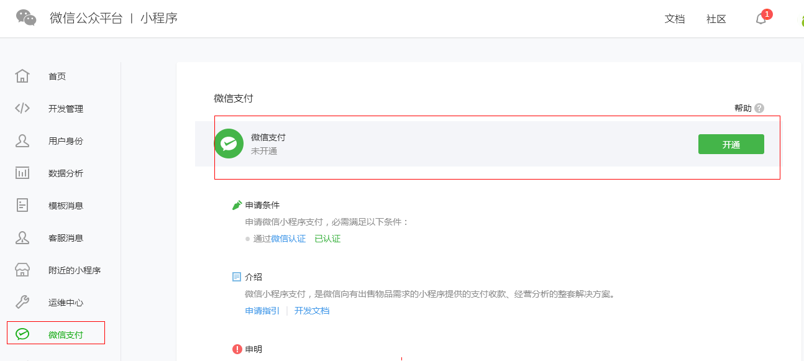

2、选择开通方式选择【绑定已有微信支付商户号】（目前仅支持主体一致且完成所有开户流程的新接口普通类型商户号）
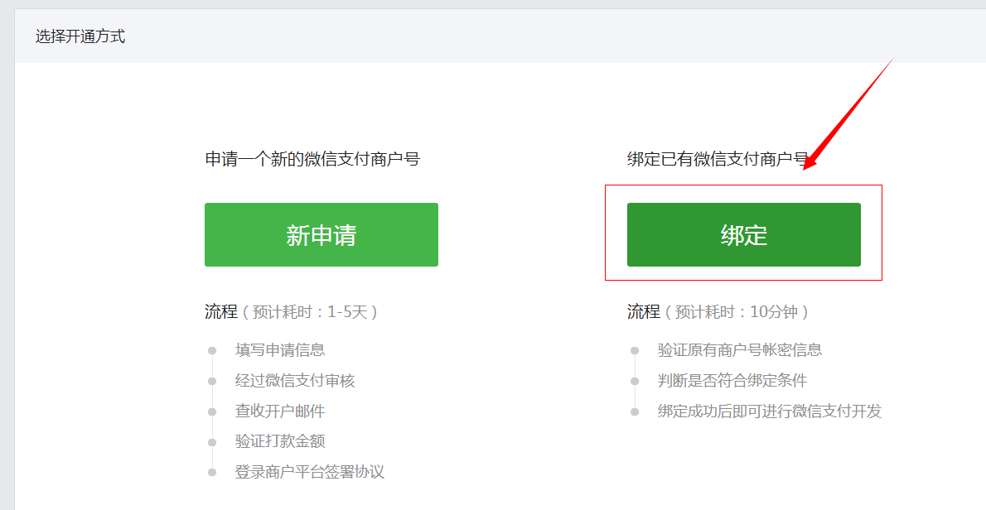
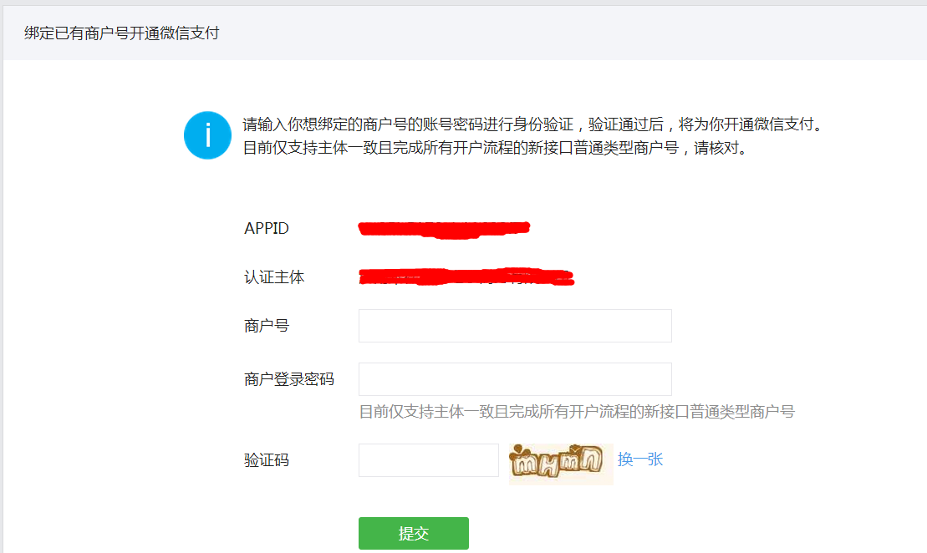

第二类，申请一个新的微信支付商户号来单独申请小程序账号：

1、选择开通方式选择【申请一个新的微信支付商户号】，将申请并获得一个新的微信支付商户号，按照操作流程一步一步的填写提交，申请需要1-5天。
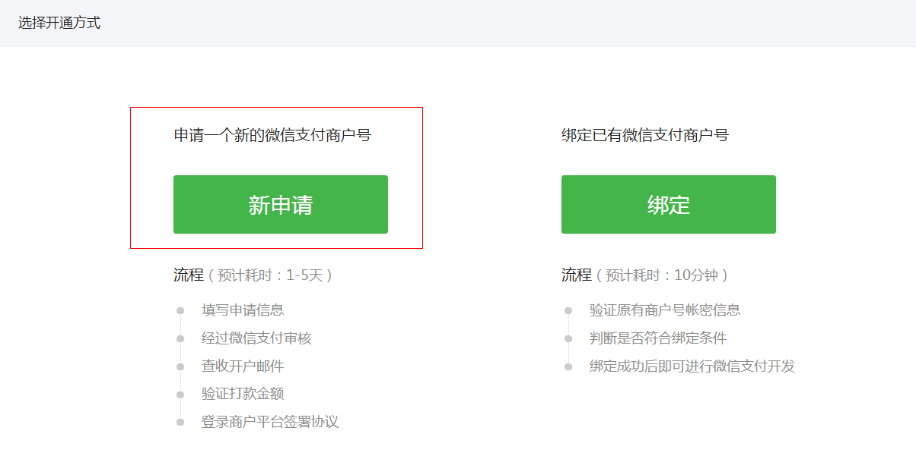
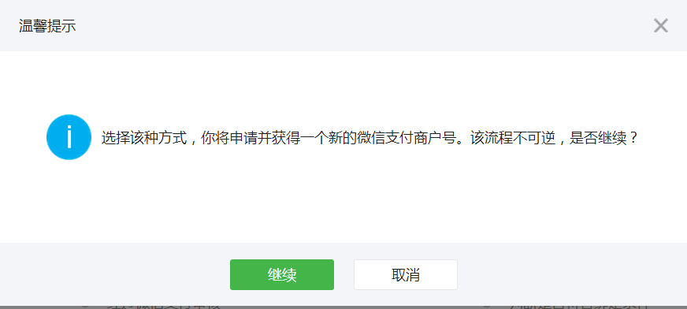
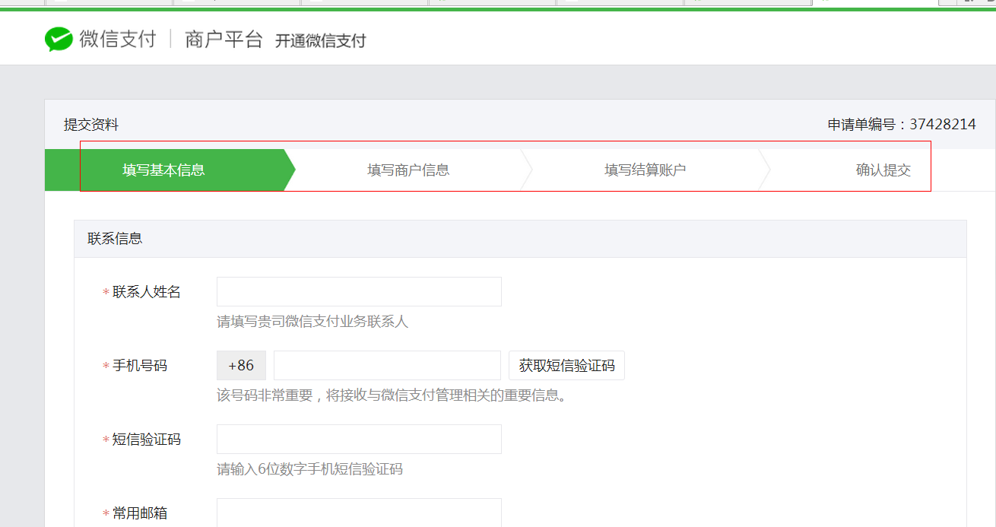

二、小程序微信支付配置
回到商城后台——【小程序】——【支付设置】——【开启微信支付设置】
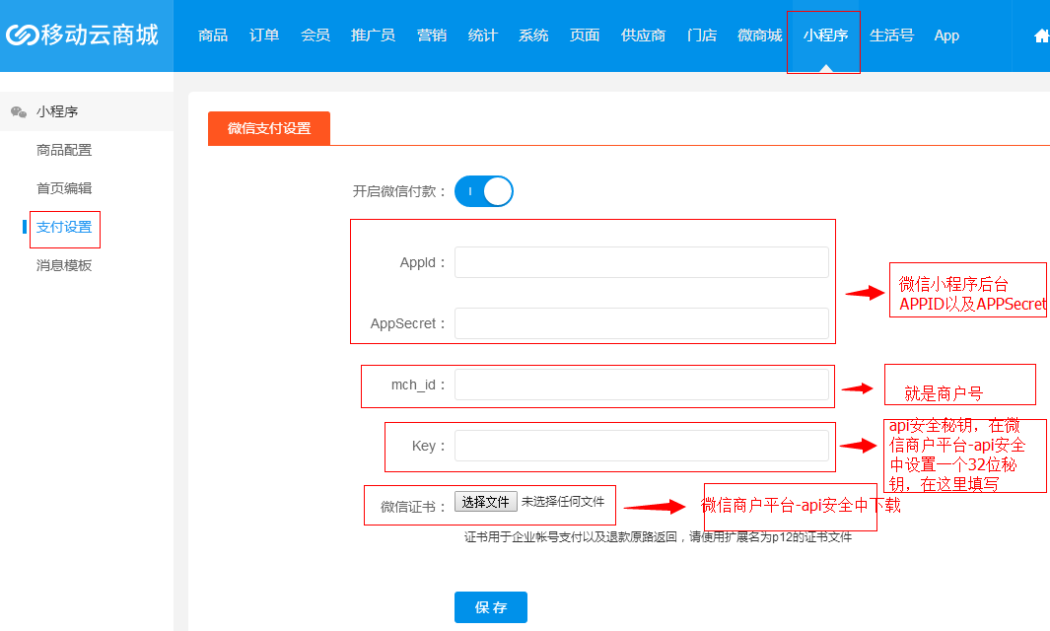

1、Appid和AppSecret是在小程序后台——设置——开发设置中获取，注意复制时不要有空格。
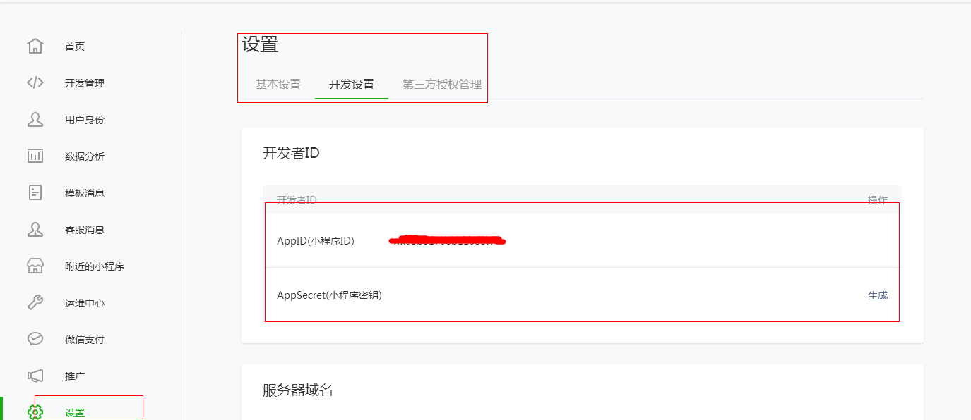
微信证书：在微信商户平台——api安全中心下载。

2、mch_id（就是微信支付商户号）
1）第一类，在微信公众平台下申请的小程序，因绑定的是已有的微信支付商户号，所以在微信公众平台——微信支付——商户信息——商户号这里获取；
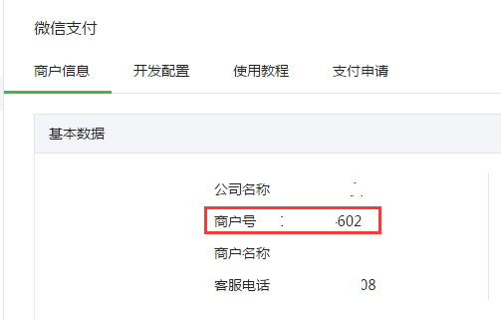
2）第二类，申请新的微信商户平台，会有收到一封邮件，直接在邮件中获取，如下图：
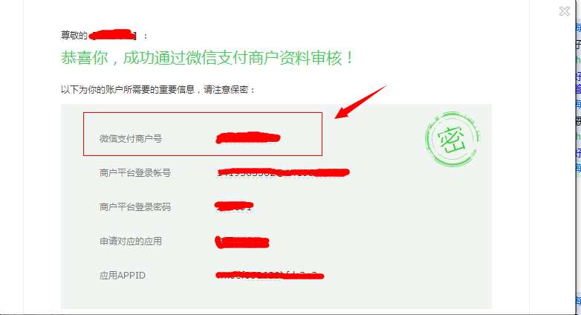

3、Key：需要重新再申请一次。
Key申请步骤如下：
1）登录微信商户平台（请访问 http://pay.weixin.qq.com），输入登陆的账号和密码（申请成功后的邮件里面会提示商户平台登录账号和密码，如果密码有修改就需要输入最新的密码。）
2）进入【账户设置】——【密码安全】——点击【操作证书】，点击【安装控件】，安装时需要输入管理员的手机验证码才可以安装。
3）安装完成之后，点击【API安全】，页面下方有一个【设置密钥】。 (密钥长度为32个字符，包含字母和数字相结合)
4）设置好密钥之后，将密钥填写在商城后台——【小程序】——微信支付的【Key】处即可。
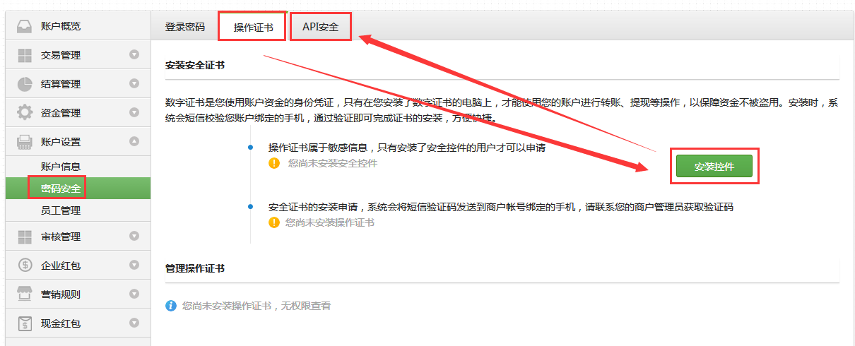

4、微信证书是直接登录微信商户平台下载证书。
证书下载解压后，再到商城后台上传直接上传【apiclient_cert.p12】证书即可。
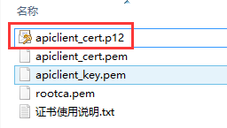
注意：如果绑定的是已有的微信支付商户号，小程序里的key和微信证书是和其他端口的key和微信证书是一致的，如果重新修改下载这两处，其他端口需同步操作一下。

